[该8.4分期刊的文章被撤回，主要原因是文章内涉嫌图像的重复使用](https://mp.weixin.qq.com/s?__biz=Mzg2Mzc2NzUxMQ==&mid=2247524220&idx=6&sn=7ff24647416af08d44507771996996a4)

诚信君[诚信科研](javascript:void(0);)2025-04-30 16:11:26浙江

[](https://mp.weixin.qq.com/s?__biz=MzU3MTE3MjUyOA==&mid=2247639137&idx=1&sn=08e1d16097de962f0fddcba341a2da2c&chksm=fce8d3becb9f5aa8c5b21eafb2c091d0a79db25d83d1ae52a2f4148e4742e15689685e7e5cc7&scene=21#wechat_redirect)

诚信科研

心脏和肾脏的微血管并发症与炎症总体增高密切相关。膜联蛋白A1 (ANXA1) 是一种内源性抗炎分子，能够限制和消退炎症。

2017 年 10 月 30 日，伦敦大学玛丽女王学院的Gareth S D Purvis 等人在***Diabetologia***杂志在线发表题为**“Annexin A1 attenuates microvascular complications through restoration of Akt signalling in a murine model of type 1 diabetes”**的研究论文**，该研究结果表明，1型糖尿病患者血浆ANXA1水平升高，且与肾功能显著受损无关。此外，在STZ诱发的1型糖尿病小鼠模型中，ANXA1通过恢复MAPK信号水平至基线并激活促生存通路（Akt）来预防心脏和肾脏功能障碍。我们认为ANXA1可能是控制1型糖尿病合并症的潜在治疗选择。**

但是，在2025 年 4 月 29 日，该文章被撤回，**主要原因是文章内涉嫌图像的重复使用。**

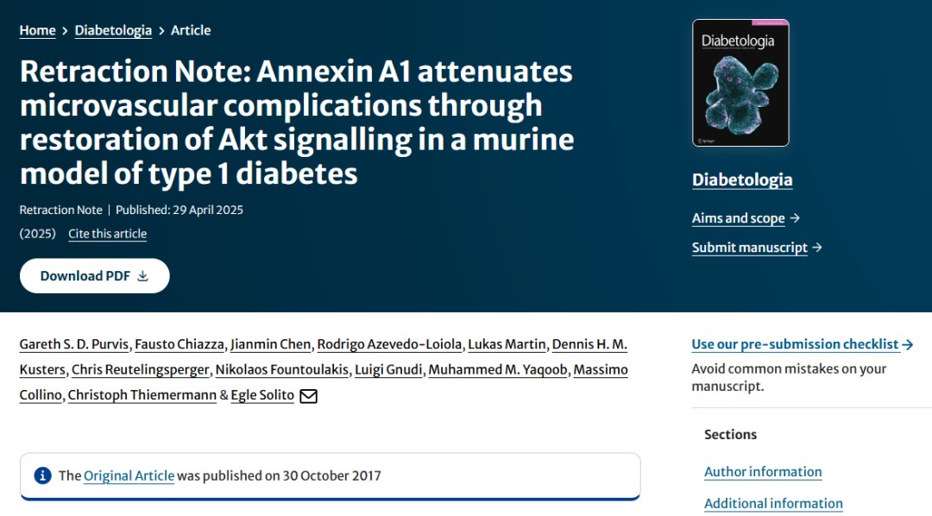

由于部分报告数据引发质疑，主编已撤回此文。Thr183/Tyr185 JNK 的印迹图似乎在图 2F 和 4C 之间以及图 7C 和 7D 之间重复。作者应编辑要求提供了原始数据，但经审核后发现原始印迹图与已发表的印迹图之间存在更多差异。因此，主编不再对本文研究结果和结论的可靠性抱有信心。

Gareth Purvis、Fausto Chiazza、Jianmin Chen、Chris Reutelingsperger、Luigi Gnudi、Muhammed Yaqoob、Massimo Collino、Christoph Thiemermann 和 Egle Solito 不同意此撤回决定。其余作者未回复出版商关于此撤回决定的函件。

**参考消息：**

https://link.springer.com/article/10.1007/s00125-025-06418-2



内容为**【诚信科研】**公众号原创

禁止转载



**诚信科研，专注于学术不端报道。**

**觉得本文好看，请点这里↓**